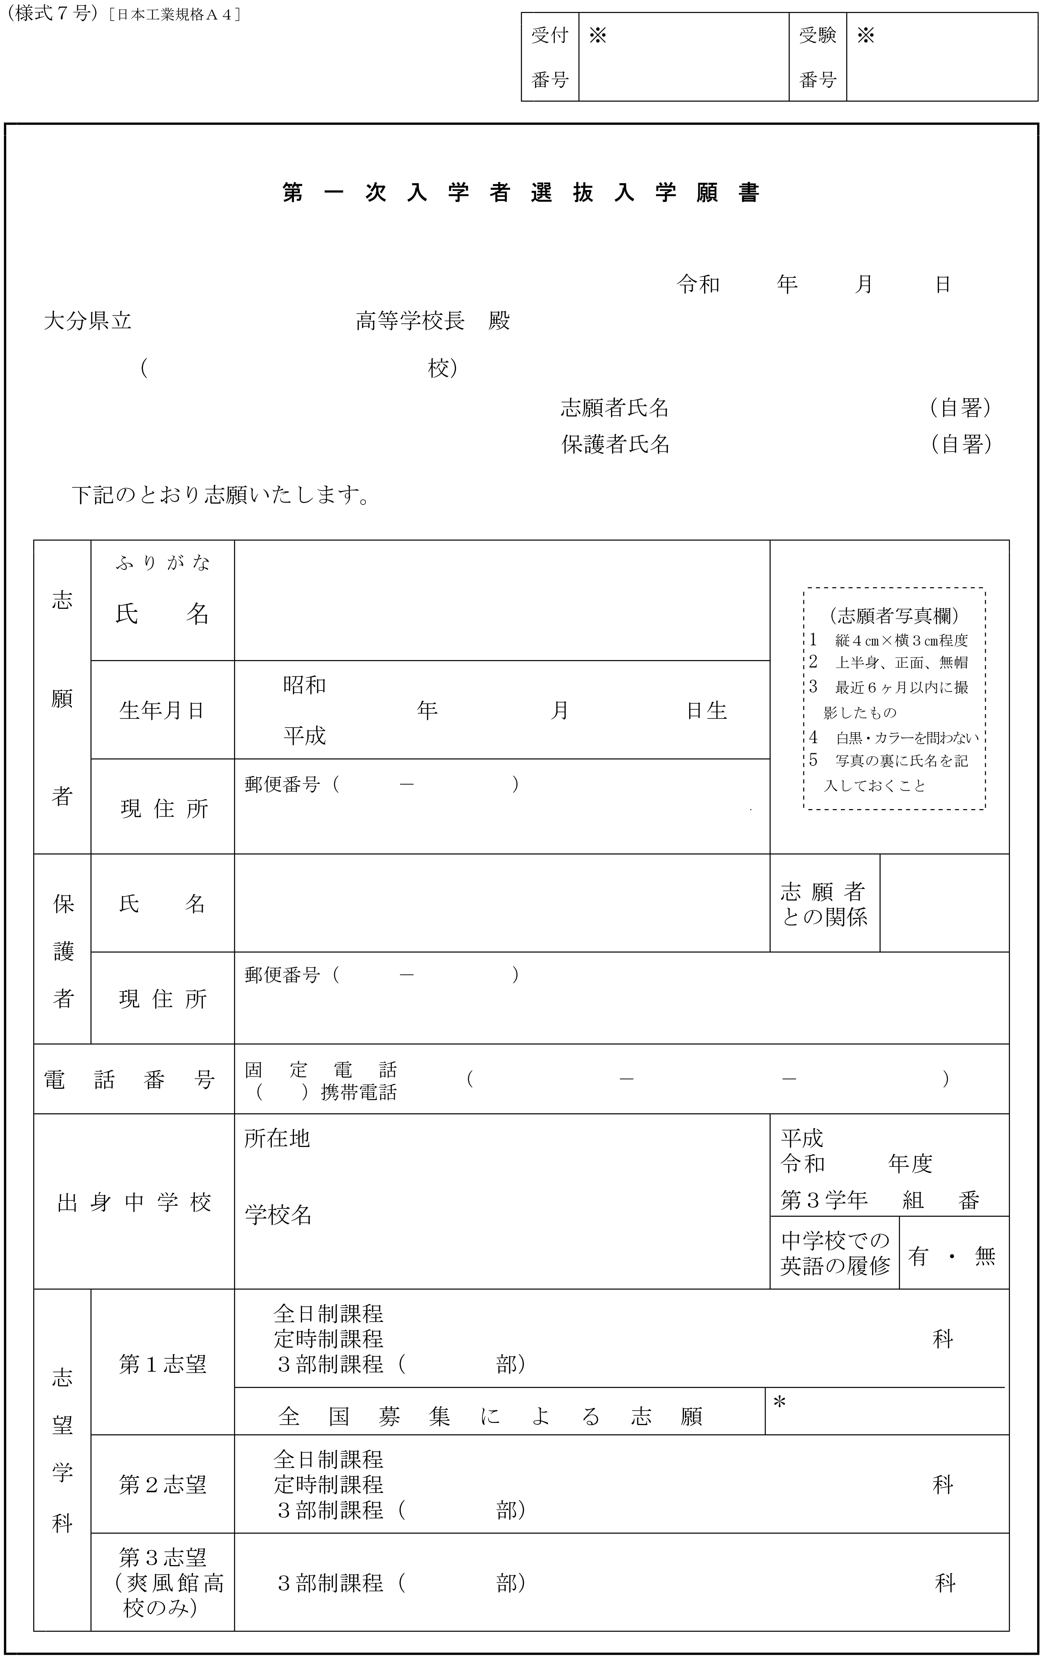

同　上

□□□　　　□□□　　　□□□□

□□□

□□□

□

□　　□

□

□□　　　□□　　　□□

□　　　□　　□□

□□　□□

□□□□　□□□□

□□　□□

□

□

□

□

□□□

□□市立□□□□中学校

□□市□□□□□□□□□□

□□市□□□□□□□□□□

□□□ 　□□□□

□□□□

